**Ogni**

………….. **alle** ……

a ……………

invia………………..

Serv... Capo Gruppo

……………………

cell. ……………….

Ser. Vic. Cap. Gruppo n. 1

………………...

**Ogni**

………….. **alle** ……

a ……………

invia………………..

Serv... Capo Gruppo

……………………

cell. ……………….

Ser. Vic. Cap. Gruppo n. 1

………………...

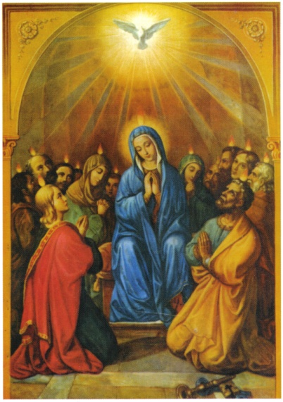

A cura dei Piccoli Frati e Suore di Gesù e Maria, *Appr. definit. dalla Chiesa Catt.* *il 31/5/19* *www.fratipoveri.net*

A cura dei Piccoli Frati e Suore di Gesù e Maria, *Appr. definit. dalla Chiesa Catt.* *il 31/5/19* *www.fratipoveri.net*

**Ogni**

………….. **alle** ……

a ……………

invia………………..

Serv... Capo Gruppo

……………………

cell. ……………….

Ser. Vic. Cap. Gruppo n. 1

………………...

**Ogni**

………….. **alle** ……

a ……………

invia………………..

Serv... Capo Gruppo

……………………

cell. ……………….

Ser. Vic. Cap. Gruppo n. 1

………………...



A cura dei Piccoli Frati e Suore di Gesù e Maria, *Appr. definit. dalla Chiesa Catt.* *il 31/5/19* *www.fratipoveri.net*

A cura dei Piccoli Frati e Suore di Gesù e Maria, *Appr. definit. dalla Chiesa Catt.* *il 31/5/19* *www.fratipoveri.net*

A cura dei Piccoli Frati e Suore di Gesù e Maria, *Appr. definit. dalla Chiesa Catt.* *il 31/5/19* *www.fratipoveri.net*

A cura dei Piccoli Frati e Suore di Gesù e Maria, *Appr. definit. dalla Chiesa Catt.* *il 31/5/19* *www.fratipoveri.net*

A cura dei Piccoli Frati e Suore di Gesù e Maria, *Appr. definit. dalla Chiesa Catt.* *il 31/5/19* *www.fratipoveri.net*



A cura dei Piccoli Frati e Suore di Gesù e Maria, *Appr. definit. dalla Chiesa Catt.* *il 31/5/19* *www.fratipoveri.net*



**Ogni**

………….. **alle** ……

a ……………

invia………………..

Serv... Capo Gruppo

……………………

cell. ……………….

Ser. Vic. Cap. Gruppo n. 1

………………...

**Ogni**

………….. **alle** ……

a ……………

invia………………..

Serv... Capo Gruppo

……………………

cell. ……………….

Ser. Vic. Cap. Gruppo n. 1

………………...

**Ogni**

………….. **alle** ……

a ……………

invia………………..

Serv... Capo Gruppo

……………………

cell. ……………….

Ser. Vic. Cap. Gruppo n. 1

………………...

**Ogni**

………….. **alle** ……

a ……………

invia………………..

Serv... Capo Gruppo

……………………

cell. ……………….

Ser. Vic. Cap. Gruppo n. 1

………………...

**Ogni**

……….. **alle** ………

a ………………

**in via** ………………

Serv… Capo Gruppo

………………..

Cell. ………………

Vice Capo Gruppo

………………….

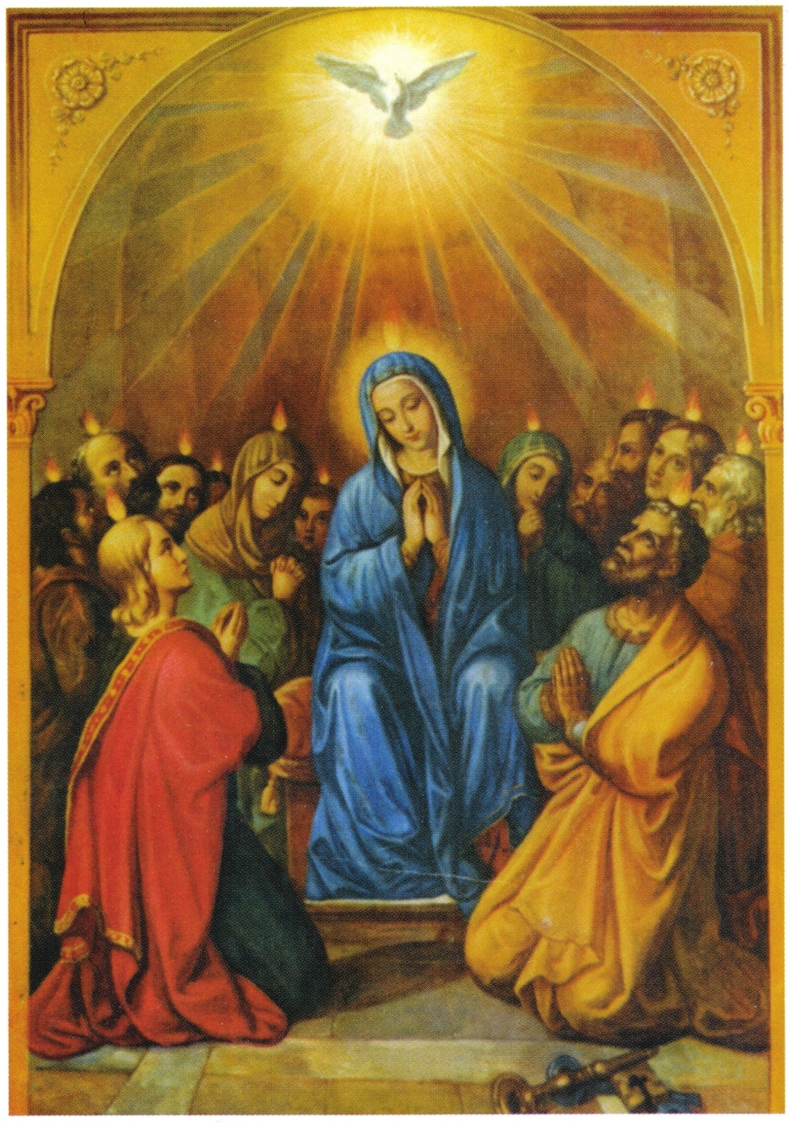

A cura dei Piccoli Frati e Suore di Gesù e Maria, *Appr. definit. dalla Chiesa Catt.* *il 31/5/19* *www.fratipoveri.net*